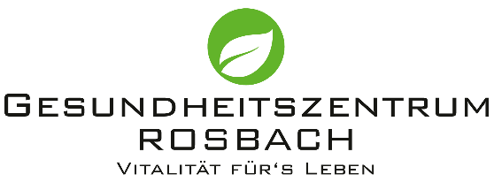
Vorlage:
Pressetext Health Business Award

GESUNDHEITSZENTRUM ROSBACH ERHÄLT HEALTH BUSINESS AWARD
Eine besondere Ehre wurde kürzlich dem Gesundheitszentrum Rosbach zuteil. Auf einem nationalen Branchenkongress wurde das Team um Praxisleiter Yannik Hoenig mit dem Health Business Award 2024 ausgezeichnet. Prämiert wird damit nicht nur die exzellente Mitarbeiterqualität, sondern auch die ständige Bereitschaft zur Verbesserung der Praxisabläufe im Sinne des Patienten.
„Wir investieren viel Zeit und Geld, um dem Patienten einen optimalen Service zu bieten. Hier spielen unsere Abläufe, aber auch die Zusammenarbeit im Team, die Digitalisierung und die Attraktivität als Arbeitgeber eine Rolle. Der Award ist eine tolle Anerkennung und motiviert uns, weiterhin die Behandlungsziele der Patienten und die Zufriedenheit unserer Mitarbeiter in den Mittelpunkt zu stellen.“ freut sich Yannik Hoenig.

